ИНСТРУКЦИЯ ПО ЭКСПЛУАТАЦИИ

УСТАНОВКА ИЗДЕЛИЯ
1. Подготовить ровную горизонтальную поверхность под установку.
2. Пробурить яму диаметром 250 мм на глубину 700 мм с шагом 2000мм. Дно каждой ямы засыпать щебнем слоем 200 мм.
3. Установить изделие в ямы, залить бетоном до уровня площадки, дать затвердеть.

ПРАВИЛА ТРАНСПОРТИРОВКИ
Изделие должно транспортироваться грузовым транспортом с соблюдением правил для конкретного вида транспорта.

ПРАВИЛА ЭКСПЛУАТАЦИИ
Используйте изделие по назначению.

ГАРАНТИЙНЫЕ ОБЯЗАТЕЛЬСТВА
Изготовитель гарантирует соответствие изделия техническим требованиям при соблюдении потребителем условий эксплуатации и хранения и при наличии паспорта на изделие.
Гарантийный срок эксплуатации – 12 месяцев со дня получения изделия потребителем. Гарантийный ремонт осуществляется только при наличии паспорта.

СВЕДЕНИЯ О РЕКЛАМАЦИЯХ
В случае обнаружения дефектов и неисправностей потребитель имеет право предъявить рекламацию в течение 30 дней с момента получения изделия, а Изготовитель обязуется удовлетворить требования по рекламации в течение 30 дней с момента её получения. Гарантийный ремонт осуществляется при наличии паспорта.

СВИДЕТЕЛЬСТВО О ПРОДАЖЕ

Дата ________________________ Подпись продавца __________________

Дата ________________________ Подпись покупателя _______________

ООО «Пумори – Спорт»

Ограждение L=2000

Паспорт – описание
ГО5.000ПС

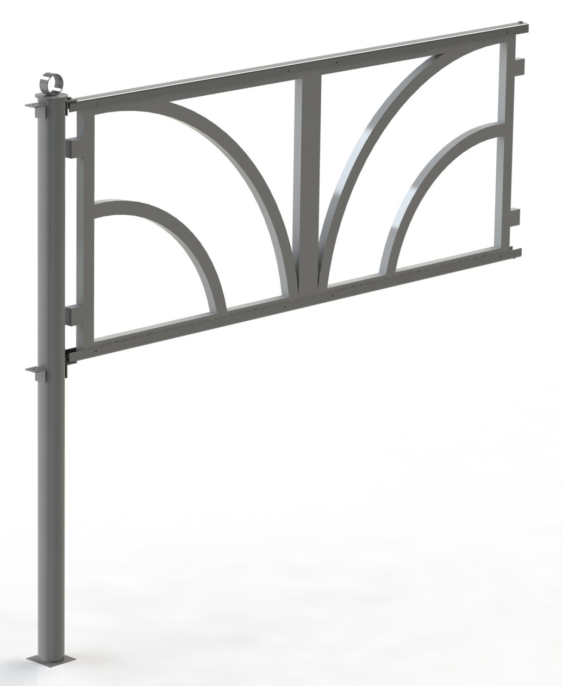

Россия, 620142, г. Екатеринбург, ул. Монтёрская, 3
Тел.: (343) 287-93-70; 287-93-80
E-mail:psp@pumori.ru
www.pumorisport.ru
ТЕХНИЧЕСКОЕ ОПИСАНИЕ

ВВЕДЕНИЕ
Техническое описание предназначено для изучения конструкции и содержит технические данные и сведения об устройстве изделия, необходимые для обеспечения его правильной эксплуатации.

НАЗНАЧЕНИЕ
Изделие предназначено для ограждения территории.

ТЕХНИЧЕСКИЕ ДАННЫЕ
Габаритные размеры (не более):
Длина, мм 2030
Ширина, мм 100
Высота, мм 1670
Масса, кг 30

УСТРОЙСТВО ИЗДЕЛИЯ
Используемый сортамент: швеллер гнутый 40х40х3мм, труба Ø76х3,5мм, лист 4мм.
Покрытие: ППП.
Прочие материалы: секция пластиковая.

КОМПЛЕКТНОСТЬ
1. Столб, шт. 1
2. Швеллер, шт. 2
3. Болт М8х20, шт. 4
4. Гайка М8, шт. 4
5. Ограждение пластиковое «исток», шт. 2
6. Саморез 4,2х35 8

Изготовитель оставляет за собой право на изменения конструкции, не ухудшающие эксплуатационные характеристики изделия.

СВИДЕТЕЛЬСТВО О ПРИЕМКЕ
Код изделия: ГО5
соответствует техническим требованиям конструкторской документации и признано годным для эксплуатации.

Приемку произвел ________________________ Дата выпуска 09.10.2018г.
(роспись)
Приемку произвел ________________________ Дата выпуска _________
(роспись кладовщика ПС)

